UTORAK,13.4.2021.HRVATSKI JEZIK-AK,KH,MD PROČITAJ PJESMICU NEKOLIKO PUTA.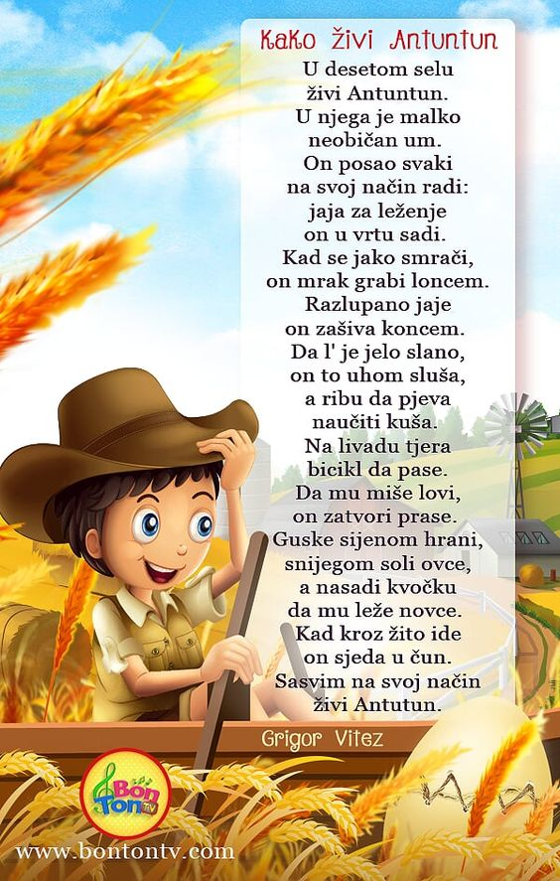
NAPIŠI ŠTO TI JE NAJSMJEŠNIJE U PJESMI:____________________________________________________________________________

__________________________________________________________________________________

__________________________________________________________________________________

